
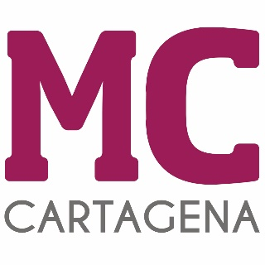

PREGUNTA QUE PRESENTA MARÍA ANTONIA PÉREZ GALINDO, CONCEJAL DEL GRUPO MUNICIPAL MC CARTAGENA, SOBRE `BUS URBANO LÍNEA 24´

¿La línea 24 ha pasado a ser competencia municipal? Si no es así, ¿qué problemas ha habido en estos dos años para que no se haya gestionado? ¿Cuándo se cambiarán los horarios para hacerlos coincidir con las necesidades de los estudiantes y usuarios de esta línea de autobuses urbanos?

Cartagena, a 18 de septiembre de 2023.

Fdo. Jesús Giménez Gallo Fdo. María Antonia Pérez Galindo
Portavoz Grupo municipal MC Concejal Grupo municipal MC

A LA ALCALDÍA – PRESIDENCIA DEL EXCMO. AYUNTAMIENTO DE CARTAGENA

